Приложение 1
к распоряжению Исполнительного комитета
Нижнекамского муници-
пального района
от 24.10.2024 №719

Схема размещения мест (площадок) накопления твердых коммунальных отходов на территории муниципального образования «город Нижнекамск» Нижнекамского муниципального района

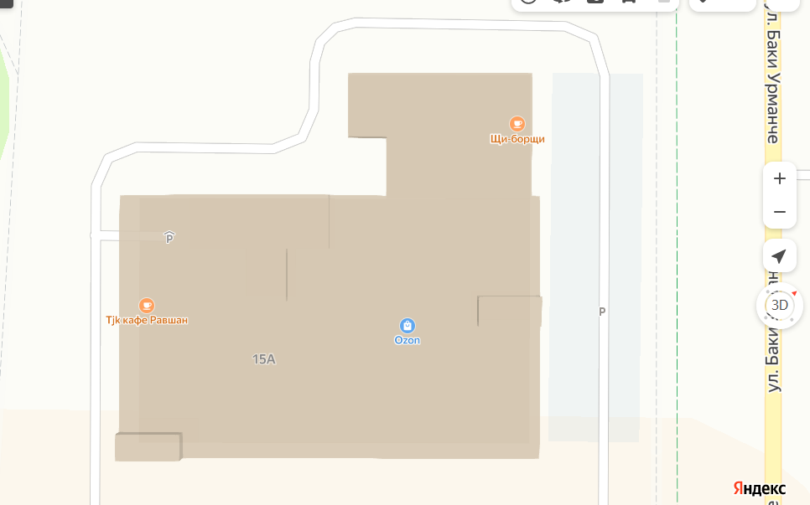

Адрес расположения: Нижнекамский район, г. Нижнекамск, ул. Баки Урманче, д.15 А
(55.639923 51.809080)

Организация-балансодержатель: ООО «Элемент-Трейд».
Пункт в Реестре мест (площадок) накопления твердых коммунальных отходов на территории муниципального образования «город Нижнекамск» Нижнекамского муниципального района Республики Татарстан: 2.43.

- место (площадка) накопления ТКО

Приложение 2
к распоряжению Исполнительного комитета
Нижнекамского муници-
пального района
от 24.10.2024 №719

Схема размещения мест (площадок) накопления твердых коммунальных отходов на территории муниципального образования «город Нижнекамск» Нижнекамского муниципального района

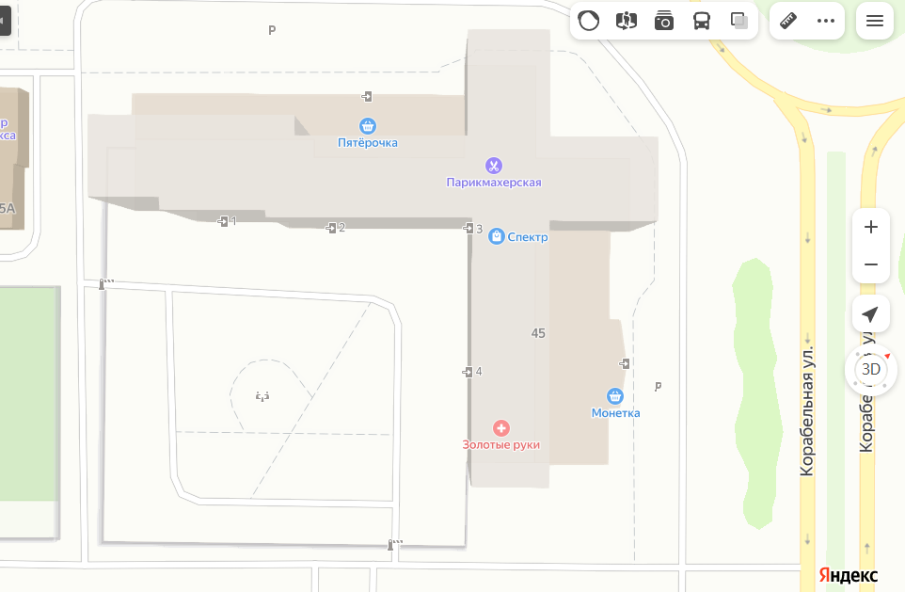

Адрес расположения: Нижнекамский район, г. Нижнекамск, ул. Корабельная, д. 45
(55.627082 51.790719)

Организация-балансодержатель: ООО «Элемент-Трейд».
Пункт в Реестре мест (площадок) накопления твердых коммунальных отходов на территории муниципального образования «город Нижнекамск» Нижнекамского муниципального района Республики Татарстан: 2.44.

- место (площадка) накопления ТКО

